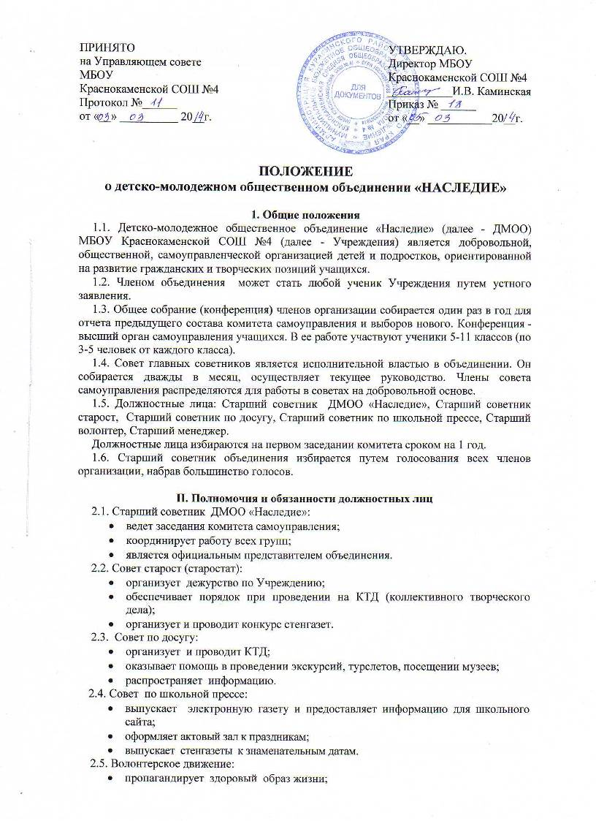
- оформление стенда «Молодежь выбирает жизнь!»
- выпуск агитационных материалов – листовок.
- выступление с агитационным материалом перед учащимися школы.
3. СТРУКТУРА ДМОО «НАСЛЕДИЕ»
3.1Каждый член объединения проходит ступени роста:
- первая ступень детского объединения «Наследие» - «Истоки»
- вторая ступень объединения «Наследия» - «Просторы»
- третья ступень объединения «Наследия» - «Созидание»
3.2 Каждый класс - это отдельный отряд, имеющий собственную символику ( девиз, эмблему (герб))
3.3 Для управления объединения от каждого класса (5-11 кл.) избираются по 5 человек, которые в ходят в состав советов и являются советниками.
3.4 Из советников путем голосования избираются главные советники, которые координируют работу советов и входят в состав совета старших советников
3.5 Старшим советником может стать любой член объединения, достигший 14 лет.
4. ЗАПОВЕДИ ЧЛЕНОВ ДМОО «НАСЛЕДИЕ»
4.1 Учеба - твоя обязанность перед самим собой, родителями, Родиной. Проявляй активность в приобретении знаний и умений.
4.2 Бережно относись к школьному имуществу:
- к школьной мебели: партам, скамейкам, стульям, окнам;
- к техническим средствам: магнитофоны, компьютеры и т.д.
- к книгам: не рисуй в них, не загибай страницы, сделай обложку и закладку.
4.3 Сохраняй в чистоте свое рабочее место: парты, стулья, стены, пол.
4.4 Заходя в школу, не забудь сказать учителю, обслуживающему персоналу: «Здравствуйте», «Доброе утро».
4.5 Будь внимателен и вежлив с окружающими тебя людьми.
4.6 Выполняй требования дежурных по школе.
4.7 В помещении школы и на ее территории запрещается курить, употреблять спиртные напитки, наркотические и токсические вещества.
  - Никогда не делай другим того, чего не хочешь, чтобы делали тебе;
  - Ищи свою цель жизни, добивайся ее исключительно благодаря уму, знаниям, способностям;
  - Чти родителей и прародителей своих и все сотворенное ими сохраняй и почитай;
  - Уважай себя, тогда тебя будут уважать другие.
5. ПРАВА И ОБЯЗАННОСТИ ЧЛЕНОВ ДМОО «НАСЛЕДИЕ»
5.1 Избирать и быть избранным на любую должность в ДМОО «Наследие».
5.2 Излагать волнующие его проблемы и получать помощь в их решении.
5.3 На уважение личного достоинства, сохранение семейной и товарищеской тайны.
5.4 Открыто выражать мнение о жизни школы, но не унижать достоинство учителей и товарищей.
5.5 На общественную и моральную помощь.
6. ОБЯЗАННОСТИ ЧЛЕНОВ ДМОО «НАСЛЕДИЕ»
6.1 Члены детской организации участвуют в подготовке проектов, сборе материала, распределении сфер деятельности, принятии самостоятельных решений, проведении и анализе деятельности.
7. ПОПРАВКИ К ПОЛОЖЕНИЮ
7.1 Поправки могут быть внесены в Положение на общем собрании и приняты простым большинством голосов.
ДМОО «НАСЛЕДИЕ» - ДЛЯ ВСЕХ И ДЛЯ КАЖДОГО!

